E/ECE/324/Rev.1/Add.62/Rev.1/Amend.5−E/ECE/TRANS/505/Rev.1/Add.62/Rev.1/Amend.5
11 novembre 2022

Accord

Concernant l’adoption de Règlements techniques harmonisés
de l’ONU applicables aux véhicules à roues et aux équipements et
pièces susceptibles d’être montés ou utilisés sur les véhicules à roues
et les conditions de reconnaissance réciproque des homologations délivrées conformément à ces Règlements*
(Révision 3, comprenant les amendements entrés en vigueur le 14 septembre 2017)
_______________

Additif 62 – Règlement ONU nº 63

Révision 1 −Amendement 5
Complément 5 à la série 02 d’amendements – Date d’entrée en vigueur : 8 octobre 2022

Prescriptions uniformes relatives à l’homologation des véhicules de la catégorie L₁ en ce qui concerne les émissions sonores
Le présent document est communiqué uniquement à titre d’information. Le texte authentique, juridiquement contraignant, est celui du document ECE/TRANS/WP.29/2022/5.
_______________
Nations Unies

Table des matières, annexes, lire :
« 5 Caractéristiques de la piste d’essai ».
Paragraphe 10.3, lire :
« 10.3 Nonobstant les dispositions transitoires ci-dessus, les Parties contractantes appliquant le présent Règlement peuvent accorder des homologations de type conformément à l’une quelconque des précédentes séries d’amendements au présent Règlement. Cependant, les caractéristiques de la piste d’essai pourront être conformes aux dispositions de la norme ISO 10844:2014. ».
Ajouter le nouveau paragraphe 10.4, libellé comme suit :
« 10.4 Les Parties contractantes appliquant le présent Règlement continueront d’accorder des extensions pour les homologations délivrées en application de l’une quelconque des précédentes séries d’amendements audit Règlement. Cependant, les caractéristiques de la piste d’essai pourront être conformes aux dispositions de la norme ISO 10844:2014. ».
Les paragraphes 10.4 à 10.6 deviennent les paragraphes 10.5 à 10.7.
Paragraphes 10.7 et 10.8, supprimer.
Annexe 3, paragraphe 2.1.1, lire :
« 2.1.1 Terrain d’essai
Le terrain d’essai se compose d’une piste d’accélération centrale entourée d’une zone d’essai pratiquement plane. La piste d’accélération doit être horizontale ; son revêtement doit être sec et conçu de façon que les émissions de bruit de roulement restent faibles.
Sur le terrain d’essai, les variations d’un champ acoustique libre entre la source sonore au centre de la piste d’accélération et le microphone sont maintenues dans un écart de moins de 1 dB. Cette condition est considérée comme remplie s’il n’y a pas d’objets volumineux réfléchissant le son, tels que clôture, rocher, pont ou bâtiment, à moins de 50 m du centre de la piste d’accélération.
Aucun obstacle ne doit pouvoir perturber le champ acoustique au voisinage du microphone et personne ne doit se trouver entre le microphone et la source sonore. L’observateur chargé de faire les mesures doit se placer de façon à ne pas influencer les valeurs indiquées par l’appareil de mesure.
Le revêtement de la piste d’essai doit être conforme à la norme ISO 10844:2014.».
Annexe 5, titre, lire :
« Caractéristiques de la piste d’essai ».
Note de bas de page 1 et appel de note correspondant, supprimer.
Note de bas de page 2 et appel de note correspondant, supprimer.
Paragraphes 1, 2 et 2.1 à 2.5, supprimer.
Paragraphes 3, 3.1, 3.2, 3.2.1, 3.2.1.1 à 3.2.1.4 et 3.2.2, supprimer.

Figure 1, lire :

« Figure 1
Caractéristiques de la piste d’essai (dimensions en mètres)
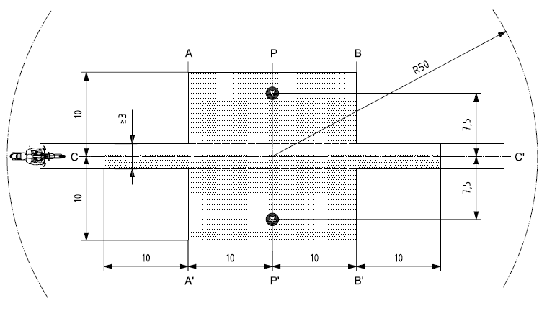
Légende
Surface minimale couverte par la surface de chaussée soumise à l’essai,
soit la “zone d’essai”
Emplacements des microphones (hauteur : 1,2 m)
Source : norme ISO 10844:1994, avec modifications. ».
Figure 2 et tableau 1, supprimer.
Paragraphes 4, 4.1 à 4.3, 5 et 5.1 à 5.3, supprimer.
Paragraphes 6, 6.1, 6.1.1 à 6.1.6, 6.1.6.1 à 6.1.6.7 et 6.2, supprimer.

* Anciens titres de l’Accord : Accord concernant l’adoption de conditions uniformes d’homologation et la reconnaissance réciproque de l’homologation des équipements et pièces de véhicules à moteur, en date, à Genève, du 20 mars 1958 (version originale) ; Accord concernant l’adoption de prescriptions techniques uniformes applicables aux véhicules à roues, aux équipements et aux pièces susceptibles d’être montés ou utilisés sur un véhicule à roues et les conditions de reconnaissance réciproque des homologations délivrées conformément à ces prescriptions, en date, à Genève, du 5 octobre 1995 (Révision 2).

